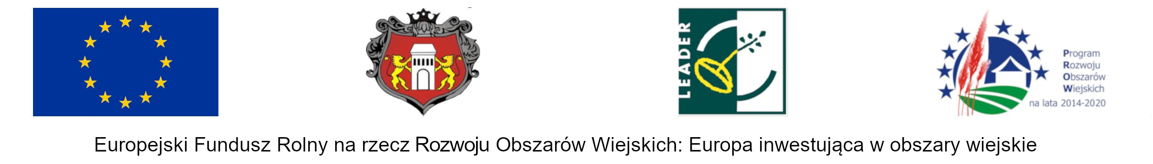

Niepołomice dnia: 2023-10-04

GMINA NIEPOŁOMICE
Pl. Zwycięstwa 13
32-005 Niepołomice
Pismo: ZP.271.22.2023.4

WYKONAWCY
ubiegający się o zamówienie publiczne

WYJAŚNIENIA TREŚCI SWZ
Dotyczy: postępowania o udzielenie zamówienia publicznego, prowadzonego w trybie Tryb podstawowy bez negocjacji - art. 275 pkt. 1 ustawy Pzp na ”Budowa Domu Kultury "Senior"” – znak sprawy ZP.271.22.2023.
Zamawiający, GMINA NIEPOŁOMICE, działając na podstawie art. 284 ust. 6 ustawy z dnia 11 września 2019 r. Prawo zamówień publicznych (t.j. Dz. U. z 2023r. poz. 1605), udostępnia poniżej treść zapytań do Specyfikacji Warunków Zamówienia (zwanej dalej ”SWZ”) wraz z wyjaśnieniami:
Jesteśmy zainteresowani wzięciem udziału w przetargu na budowę Domu Kultury „Senior”, w związku z czym bardzo proszę o informację:
- Czyy dopuszczają Państwo możliwość wykonania tego budynku w poniższej energooszczędnej technologii prefabrykowanej zamiennie do wykonania tradycyjnego murowanego? – dodam, że wiązałoby się to się z przeprojektowaniem fundamentów i budynku, które wykonalibyśmy w cenie realizacji. Nasza Technologia polega na produkcji budynków modułowych prefabrykowanych drewnianych. Technologia realizowanych budynków charakteryzuje się wartościami znacznie przekraczającymi wymagane do spełnienia norm środowiskowych. Zużycie energii elektrycznej na 1 m2 dla naszych budynków to średnio 25 kWh na rok a współczynnik przenikania ciepła U= 0,10-0,17 W/m2K. Nasze budynki są wykonane z certyfikowanego drewna KVH, która spełnia najwyższe standardy wytrzymałości i stabilności, przekraczające normy przyjęte w budynkach murowanych. Zapewnia to nasz dopracowany proces produkcyjny z wykorzystaniem nowoczesnego parku maszynowego, a także ciągła kontrola jakości. Stosowane przez nas drewno, w odróżnieniu od zwykłego drewna budowlanego, to ciężka konstrukcja z drewna KVH zapewniająca nośność, wytrzymałość i stabilność. Drewno jest poddawane suszeniu komórkowemu, które zatrzymuje procesy biologiczne i zapobiega degradacji pod wpływem czasu. Dzięki czterostronnemu struganiu uzyskuje bezpieczne i estetyczne wykończenie.

Główne zalety budowania z nami to:
1.Szybki czas budowy – stan surowy jesteśmy w stanie postawić nawet w ciągu 3 miesięcy.
2.Trwałość konstrukcji - Konstrukcja z ciężkich belek drewnianych o przekroju 160×60 mm w ścianach zewnętrznych i 240×60 mm w stropach, precyzyjnie wykonana w zakładzie produkcyjnym z parkiem maszynowym.
3.Energooszczędność - Termoizolacja stanowiąca blisko 80% grubości ściany zewnętrznej, co przekłada się na wysoką energooszczędność i najlepsze standardy przenikania ciepła: U= 0,10-0,17 W/m2K.
4.Dobra akustyka - Najlepsze parametry akustyczne gwarantują tłumienie hałasu z zewnątrz oraz pomiędzy kondygnacjami, dzięki materiałom o różnej gęstości i zdolności pochłaniania dźwięków.
5.Regulacja wilgotności - Dzięki przegrodom otwartym dyfuzyjnie i wyjątkowej zdolności drewna do samoregulacji wilgotności, w domach panuje przyjazny mikroklimat i optymalne warunki przy właściwym odprowadzeniu pary wodnej na zewnątrz.
6.Odporność na ogień - Możliwość dostosowania ognioodporności przegród do każdych wymagań. Trudnopalne drewno KVH, bariera płyty Fermacell i niepalna wełna skalna sprawiają, że nasze domy osiągają odporność ogniową nawet do poziomu REI 120 i NRO.
7.Materiały najwyższej jakości - Zastosowanie drewna KVH suszonego komorowo, 4-stronnie struganego i 4-stronnie fazowanego, produkowanego w Niemczech i Austrii zgodnie ze zrównoważoną gospodarką leśną.
8.Terminowe ukończenie budowy - nie przeszkadzają nam niekorzystne warunki atmosferyczne, które często stanowią zagrożenie w dotrzymaniu przyjętego w kontrakcie harmonogramu.

Stanowisko (wyjaśnienie) Zamawiającego:

Zamawiający nie dopuszcza zmiany technologii konstrukcji ścian budynku na prefabrykaty drewniane.

.......................................................

